Den 27.08 2024

Elefanten I Soveværelset fra Album Love Junkie, 2006

- hvilken genre er der anvendt? Begrund dit svar. Se genre og undergenrer i nedenstående.
- Hvilken form er der tale om - løs eller fast form? Inddrag opbygningen i stroferne, versene og omkvæd samt deres omfang.
Afdæk systematik og rim i stroferne og omkvæd? Hvordan er rytmen og tempo i teksten? Hvordan virker dette?
- Lav en sprogkarakteristik (brug viden om stil og sprogstigen – er der tale om lukket eller åben sprogkode? Hvilke typer af billedsprog og metaforer er der anvendt og med hvilken betydning og virkning? Se nedenståend om sprogstigen m.m..
- Giv en personkarakteristik af pigen, moren og faren og deres relation til hinanden og deres datter.
Er der kontrastpersoner og parallelle personer?
Giv en karakteristik af den besøgende. Hvem kommer på besøg hos hr. og fru Madsen i teksten og hvorfor?
- giv en miljøkarakteristik. Hvilket sociallag foregår handlingen i? Vis med nedslag i teksten.

- Hvad er temaet i teksten? Inddrag metaforen i overskrift og semantisk skema.
Natur | Følelser | Statussymboler | familie

Overvej hvordan kommunikationen og er i familien Madsen og hvilken betydning dette har.
- Perspektiver til teksten Gi mig Danmark tilbage af Natasha

- lav følgende øvelse:
Metafor – find på 3 metaforer for glæde, en hemmelighed, mor og skriv dem i feltet ved siden af.
Sammenligning
Find på 3 sammenligninger med 2. verdenskrig, bedstemor, gymnasiet og skriv dem i feltet ved siden af.
Besjæling
Find en besjæling for henholdsvis en urtepotte, en radiator, en blomst og skriv dem i feltet ved siden af.
Personificering
Find en besjæling for henholdsvis had, jalousi, død
og skriv dem i feltet ved siden af.
Symboler
Find en symboler for henholdsvis en for henholdsvis rigdom, kærlighed, jomfruelighed
og skriv dem i feltet ved siden af.

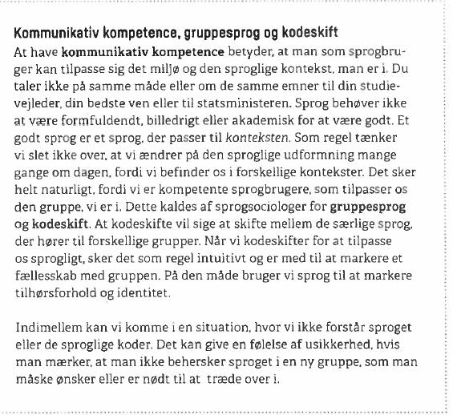
Fra bogen Perspektiver i dansk af Mads Rangved og Mini Sørensen, s. 196

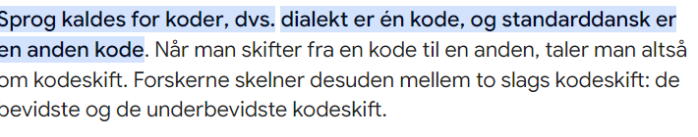

Rappens særlige sprog –På de højeste trin er sprogkoden åben – mens jo længere du kommer ned ad på sprogstigen jo mere lukket bliver sprogkode.
- anonymt, funktionelt dansk skriftsprog
- almindeligt mundtlighed og mundrethed (fx afsnuppet ku’, ik’)
- påtaget antikveret tale (fx en højbåren jomfru)
- fremmedord (fx nihilisme) og neologismer (nyskabelser) (fx Bunch, humørikon)
- sjofelheder, eder og forbandelser
- ordspil (fx Tomme tønder buldrer mest)
- almen slang – tidsløst og tidsbundet
- dialekt (gloser og stavning)
alment hiphop sprog plus alment musiksprog (fx Ho, bitch, homies)
- ord og vendinger på udenlandsk
- en rappers særlige sprog
- en tekst særlige sprog
- nonsens

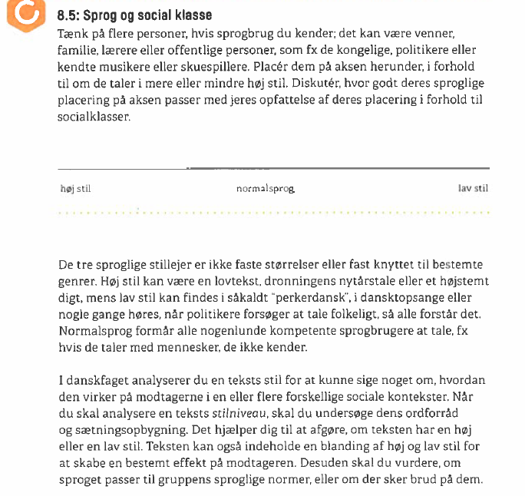

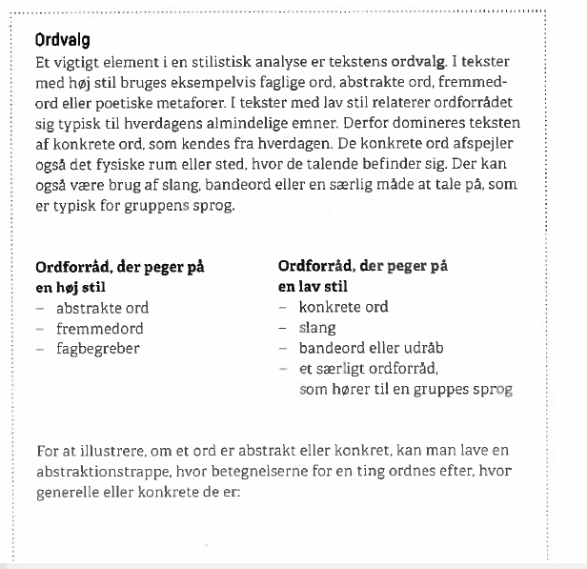

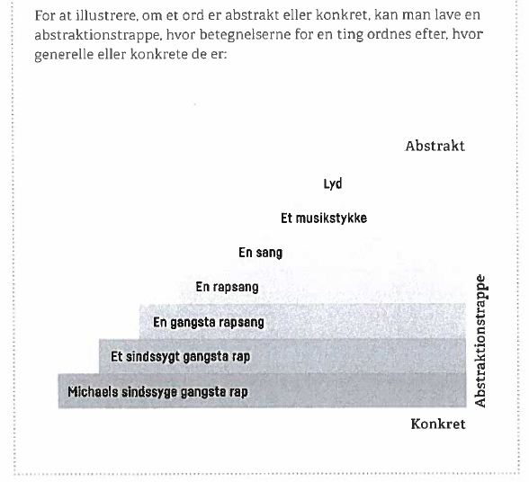
Fra bogen Perspektiver i dansk af Mads Rangved og Mini Sørensen, s. 200-201

Tekst 1: Kaper Spez :

Elefanten I Soveværelset fra Album Love Junkie, 2006
Øverst på formularen
Nederst på formularen
[Vers 1]
Vi er i den ende af byen, hvor beboernes kæledyr bor bedre end de fleste SU-slaver rundt omkring i landet
Her hvor de goe' danske, sunde værdier de blir' praktiseret
La' os lige ta' et smut indenfor ovre i det her fine røde rækkehus
Og se hvem der bor herinde 5
[Vers 1]
Her bor familien Madsen, med lillepigen ude i sandkassen
Genistregen i sandslottet, flittigste i klassen
Hende de snakker om, ja hende de samles om 10
Pokaler, medaljer, blåøjet lille charmetrold
Goddag frøken, er det her man hedder Madsen (ja)
Godt, jeg bar' kommet for at tjek' til elefanten
Shhh, ik' så højt, min mand han er lige ude i skuret
Nå okay, bevares, ingen grund til at blive sur 15
Han kender endnu ik' til elefanten, må du forstå
Hvornår går det store dyr, det' ved at gå mig på
Ja jeg ved jeg ik', det ser ud som den hygger sig
Hvis der endnu ik' er noget nyt, ja så smutter jeg
Nu jeg kigger efter ser det faktisk ud som om 20
At den er blevet større, federe, tykkere, fylder mere - Så
Hey, jeg' ude, hyggeligt at snakke, sku' du næsten
Prøve med din mand, Er det Per eller Carsten?
25
[Omkvæd]
Mor, der står en elefant inde i soveværelset
Shhh, far sover, vær' en smule overbærende
Jamen den fylder så meget, så gør dog noget
Luk dine øjne lille skat, når du åbner er den sikker gået 30
Far, der står en elefant inde foran din seng
Jeg ved det godt lille skat, ka' ik' flytte den alene
Hvor' mor, hun må hjælp', far gør dog noget
Luk dine øjne lille skat, når du åbner er den sikkert gået
35
Jeg har mange elefanter på min rute, den er lang
Og jeg vil gerne ha' tidligt fri, så vil I ikke nok tage jer sammen
X2
[Vers 2] 40
Hva' så Per - Hold da kæft du skræmte mig
Hvem er du, hvad laver du i min garage hva'
Har lige snakket med din kone, og hilst på lillepigen
Hvor gammel er det hun er - Bare sådan cirka nogenlunde
Prøv at hør', ja gerne, har ik' tid, farvel 45
Tror du alt hvad vi ejer er kommet af sig selv
Næ faktisk ik' og da slet ikke lillepigen
Hvem - Jeg må gå, chefen er på krigsstien
Og han fyrer min røv, hvis jeg kommer for sent derhen
Okay, det ser sgu ellers ik' ud som I mangler penge 50
Du ved hva de si'r, mer' vil ha' mer'
Nå, at man ikke ser skoven for bare træer
Hvad - Lige meget Per, vil ikke indblandes
Jeg' bare kommet for at tjek' til elefanten
Shhh ik' så højt, min kone er lige inde i stuen 55
Stille og rolig chef, ingen grund til at blive sur
Hun kender endnu ik' til elefanten må du forstå
Hvornår går den store krabat? Den går mig på
Tja det ved jeg ik', det ser ud som den hygger sig
Og hvis der endnu ik' er noget nyt, ja så smutter jeg 60
Nu jeg kigger efter ser det faktisk ud som om
At den er blevet større, federe, tykkere, fylder mere - Så
Hey - Jeg' ude, det var fedt at snakke, sku' du næsten prøve med din datter
[Omkvæd] 65

Tekst 2:
Natasja: Gi' Mig Danmark Tilbage! Fra CD cd’en I Danmark er jeg født 2007
Ey danmark, hvad sker der for dig?
Jeg savner dig, jeg vil ha' dig tilbage,
ligesom i de gamle dage hvor en spade var en s.. YO!
Jeg vil ha dig tilbage,
ligesom i de gamle dage hvor en fri fugl var fri, 5
og hvor man mente hvad man sagde.
Ey Danmark, jeg savner dig.
Jeg freaking fucking savner dig.
Du skræmmer mig,
jeg vil ha' dig tilbage, for jeg græmmer mig. 10
Jeg kan se det ske, det ak det ve.
Det Satan og han lægger kræfterne i,
Det nat over dag. Det bæ over ble.
Det død over liv. Det træl over fri
Det kød på kniv. Det råb, det skrig. 15
Det ligner en krig, og det spild af politi.
Det dødelig giftigt, min urtete,
Og det noget de kan li i det danske parti,
Helt fucked up på sne.
Woow, sagde jeg det????? 20
Meget skal man høre, Gud bevare mit humør.
Så ta' lidt luft. Kom til fornuft, og prøv at fat det.
At Staden den var fin, og de vil aldrig ku' erstat den.
Hele folket blev til grin fra den dag da de besat den.
Nu det værre end det vilde vest, det ku' vi ha' fortalt dem. 25
Så gir de ungdomshuset væk til en fanatisk sæk,
med et kors i røven, hvor er det frækt.
Gi' mig mit land tilbage, ligesom i de gamle dage.
Gi' mig frisindet igen, der lurer under byens tage.
Gi' mig København igen, min farverige gamle ven. 30
Gi' mig ungeren igen. Vi vil ha' ungeren igen!
Fjern heroin fra Istedgade og lad Staden være staden.
Hvis du stammer garnet, yo, så ber du om ballade.
Det snak, det snik. Det top retorik. 35
Det ikk' politik. Det pis og polemik.
Her kører det fedt, så vi keder os lidt
Vi har indsigt, hvad med et U-lands kick.
Yo, flåden er slidt, børn er fallit
Tro mig i Danmark der var vi det fint. 40
Så ufatteligt godt at det er vores pligt,
At gøre noget godt, der hvor det skidt
Verden er vor fremtid men vi fatter det ikk'.
Vi har for travlt med at forpurre vores egen butik.
Så gi' mig mit Danmark tilbage, ligesom i de gamle dage. 45
Gi' mig frisindet igen, der lurer under byens tage.
Gi' mig København igen, min farverige gamle ven.
Gi' mig ungeren igen. Vi vil ha ungeren igen!
Fjern heroin fra Istedgade og lad Staden være staden.
Hvis du strammer garnet, yo, så ber du om ballade. 50
En helt unik energi. Men se økonomi er ganske fri for empati, har ingen pli.
Ekshippier, skabsrygere der vælger at tie.
Kom nu i gang I har vidst noget I skal sige.
Rødvin og piller, hele fucking landet chiller, ungdommen blir vildere.
Flere og flere sniffer sniffer kokain fra Cap Horn til Berlin. 55
Yo, et junkfrit røgmarked er en rimelig sjælden ting.
Men vi havde et.
Meget skal man høre, Gud bevare mit humør.
Tror de selv at de kan lægge byen tør?
Se toppen fatter ikk' en dør af hvad de gør. 60
Sådan vil det være, sådan har det altid været før.
Det sprog vi taler hedder kroner og ører.
Og en grådig mand har aldrig været svær at forføre.
Se grådighed går hånd i hånd med magt.
Og større vil ha' større, mere vil ha' mere. 65
Staten er jo helt op og køre.
Ta' lidt luft. Kom det fornuft og prøv at fat det.
At Danmark har det fint, og USA ka' ikk' erstat det.
Gi' mig ungeren igen, vi vil ha ungeren igen.
Gi' mig København igen, min farverige gamle ven. 70
Gi' mig frisindet igen, vi vil ha' frisindet igen.
Gi' mig Danmark tilbage ligesom i de gamle dage.
Få lidt styr på Istedgade og lad Staden være staden.
Hvis du strammer garnet, yo, så kvæler du jo barnet.
Jeg savner dig jeg vil ha' dig tilbage, 75
Ligesom i de gamle dage hvor en spade var en s.. yo!
Jeg vil ha dig tilbage ligesom i de gamle dage,
Hvor en fri fugl var fri og hvor man mente hvad man sagde.
Ey, gi' mig mit Rabalderstræde og få styr på Istedgade..
Arh, kom nu for fanden! 80

